Третий тур дистанционного этапа
XVI олимпиады имени Леонарда Эйлера
В этом туре не могут участвовать школьники из Кировской области
1. Мотоциклист был в пути три часа (какое-то время он мог и стоять). Его средняя скорость в первые два часа равнялась 50 км/ч и в последние два часа — тоже 50 км/ч. Какое наибольшее расстояние он мог преодолеть?
2. Три числа таковы, что куб суммы любых двух из них равен сумме их кубов. Докажите, что среди этих чисел есть нуль.
3. Вася хочет несколько раз выписать в строчку число 12345 так, чтобы получившееся многозначное число делилось на 41. Какое наименьшее число раз ему нужно это сделать?
4. В классе каждый ученик дружит ровно с шестью другими, и у любых двух учеников есть ровно два общих друга. Сколько учеников в этом классе?
5. Шестиугольник, все углы которого меньше 180 градусов, таков, что
каждый треугольник, образованный тремя идущими подряд его вершинами, имеет площадь 1. Докажите, что площадь этого шестиугольника
не меньше 6.
Ваш девятизначный регистрационной номер — это последние 9 цифр полученного при регистрации 18-значного номера.
Вопросы по техническим проблемам, возникающим при регистрации участников и работе в личных кабинетах задавайте письмами по адресу online@sochisirius.ru (служба технической поддержки). Вопросы, связанные с заданиями, задавайте письмами по адресу info@matol.ru. Не следует писать на оба адреса сразу!
Прежде, чем задавать вопрос по заданию, посмотрите, нет ли ответа на него в документе по адресу https://docs.google.com/document/d/1LQX2KGc6uSovBttJnVdSW6Is6ImXNhzQAtjEtVVF9dI/edit?usp=share_link
Внимание! Из 5 часов, отведённых на тур, настоятельно рекомендуем последний час отвести на сканирование и загрузку работы. Перед этим просим внимательно изучить помещённую ниже инструкцию (даже если Вы уже делали это перед регистрацией) и точно следовать ей. Претензии по проблемам, возникшим из-за нарушения этой инструкции, не принимаются.
ИНСТРУКЦИЯ
1. Если Вы ещё не зарегистрированы, пройдите регистрацию в соответствии с инструкцией: https://disk.yandex.ru/i/sa34bkc5pAYOjA. Тем, кто участвовал в олимпиаде в прошлом году, надо регистрироваться заново, прошлогодняя регистрация недействительна!
Поданная заявка действительна на все туры и этапы олимпиады, регистрироваться на каждый из них в отдельности не нужно.
2. Олимпиадные работы надо выполнять самостоятельно. По итогам первого и второго туров за копирование решений из интернета (все источники жюри отслеживает!) или сотрудничество при выполнении работ дальнейшее участие в олимпиаде было запрещено более чем 460 участникам. В случае выполнения работы с посторонней помощью на основании п. 3.3 Положения об олимпиаде отстраняются как те, кому помогали, так и те, кто помогал.
3. Российские школьники выполняют работы на русском языке. Школьники из зарубежных стран, где есть Национальные оргкомитеты олимпиады, выполняют работы на государственном языке своей страны или русском языке, если Национальным оргкомитетом не установлены иные правила.
4. Олимпиадную работу можно оформить одним из двух способов:
а) Написать на бумаге, а затем отсканировать или (в самом крайнем случае) сфотографировать. Сканировать предпочтительнее: качество фотографий обычно ниже. Нельзя сканировать или фотографировать работы поперёк текста или вверх ногами. Перед отправкой проверьте, что все сканы/фото ориентированы правильно и нормально читаются. При необходимости отсканируйте или сфотографируйте соответствующие страницы заново: жюри может отклонить плохо читаемую работу.
Для удобства проверки при оформлении этим способом крайне желательно сдавать работу в виде одного файла в формате .pdf. Несколько файлов в формате pdf можно соединить в один в браузере (например, при помощи сайта https://tools.pdf24.org/ru/merge-pdf и многих других). Файлы других форматов можно конвертировать в формат .pdf, например, по адресу https://tools.pdf24.org/ru/pdf-converter.
б) Набрать в текстовом редакторе. В этом случае также постарайтесь, чтобы у Вас получился один файл, вставив рисунки, если они есть, в текст (но не следует вставлять в текстовый файл отсканированные тексты решений!). После этого, если это возможно, сохраните полученный файл в формате .pdf: в текстовых редакторах обычно доступна функция «Сохранить как pdf» или ее аналоги.
В начале работы должны быть указаны фамилия, имя, девятизначный регистрационный номер, город (село) и школа. Условия задач в работу переписывать не нужно.
Размер каждого загружаемого на проверку файла не может превышать 10 Мб. Уменьшить объём графического файла можно с помощью графического редактора, заменяя цветные файлы чёрно-белыми и уменьшая до разумных пределов разрешение. Файл формата .pdf можно сжать с помощью онлайн-сервиса https://www.ilovepdf.com/ru/compress_pdf.
5. Выполненная работа должны быть либо загружена на проверку в личном кабинете не позднее указанного в расписании времени окончания тура с соблюдением изложенных ниже правил, либо сдана доверенному лицу Координационного совета олимпиады не позднее 4 часов с момента получения от него заданий. Работы, сданные доверенным лицам, отправляются на проверку этими лицами.
6. Загрузка работу на проверку.
6.1. Войдите в свою заявку на участие в олимпиаде им. Эйлера: либо прямо по ссылке из посланного системой регистрации письма, либо войдя в свой личный кабинет по своим логину и паролю на странице https://online.sochisirius.ru/, а в кабинете — в заявку.
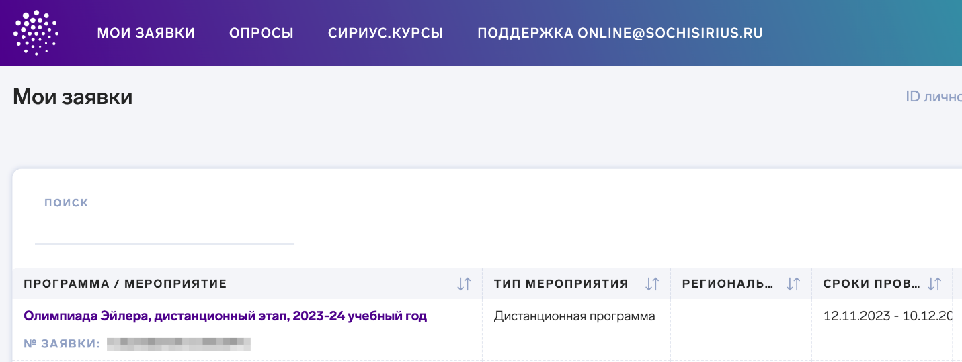
6.2. В день проведения тура в заявке появится раздел «Ссылка на дистанционное тестирование». Для каждого тура будет формироваться своя ссылка, которая будет становиться доступной в день проведения тура. Так выглядит ссылка в день 3 тура:
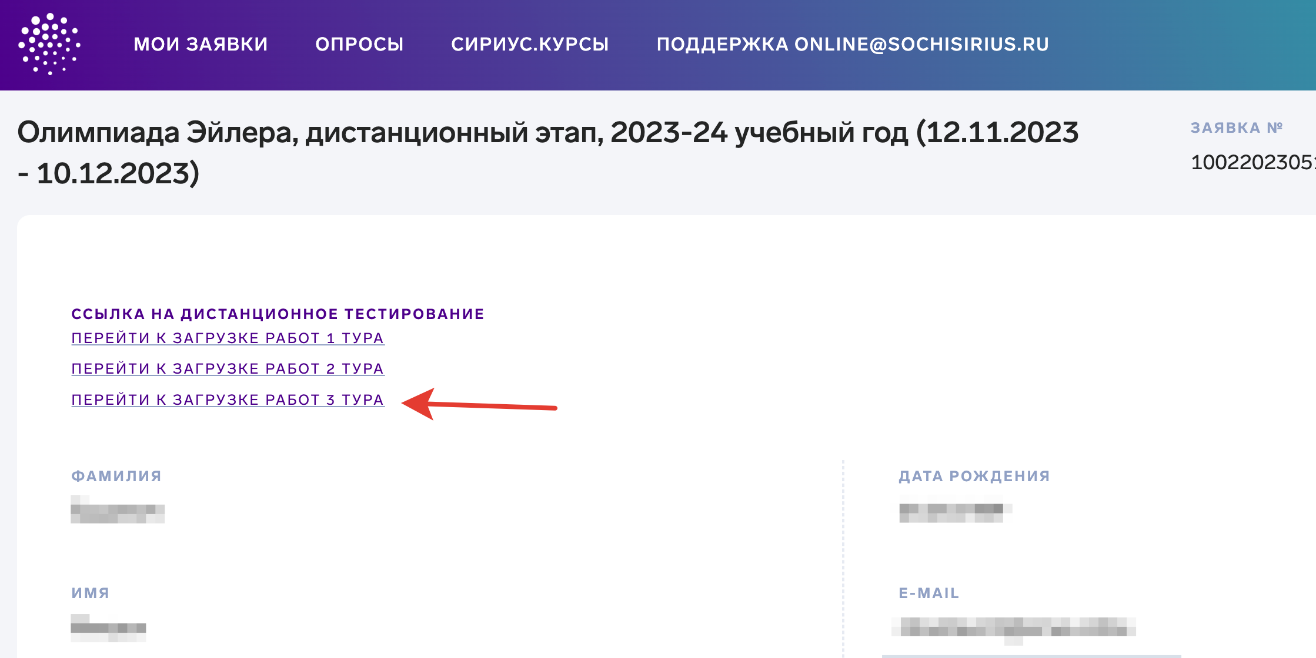
6.3. Для сдачи выполненной работы перейдите по ссылке на дистанционное тестирование. При переходе по ссылке вы попадёте в тестирующую систему. При входе в тестирующую систему необходимо указать ФИО участника.
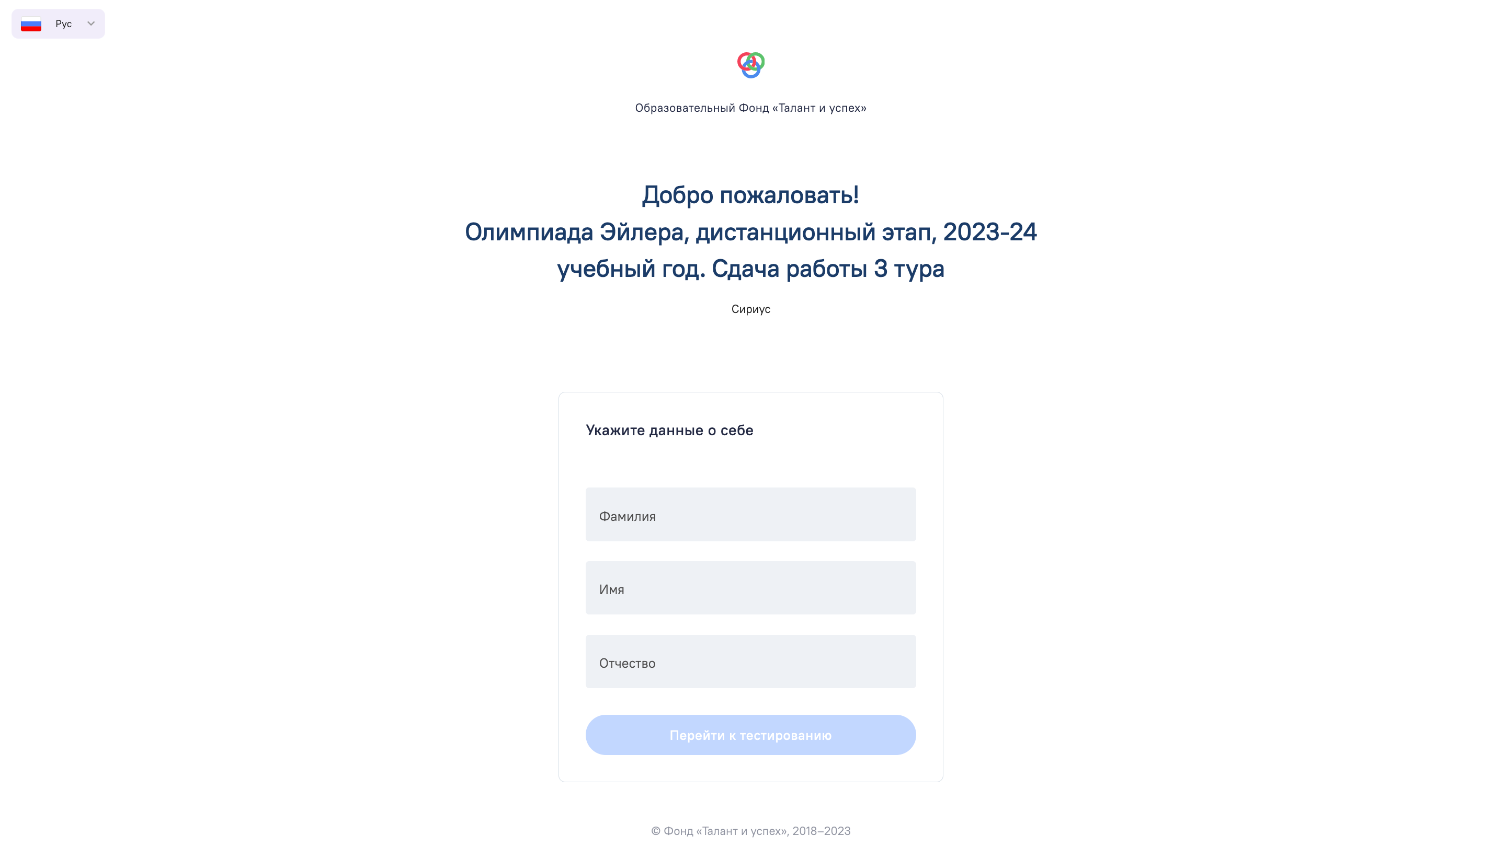
6.4. Заполните информацию об участнике и нажмите «Перейти к тестированию». Вы попали на стартовую страницу олимпиады. Для перехода к загрузке работы, нажмите на кнопку «Начать».
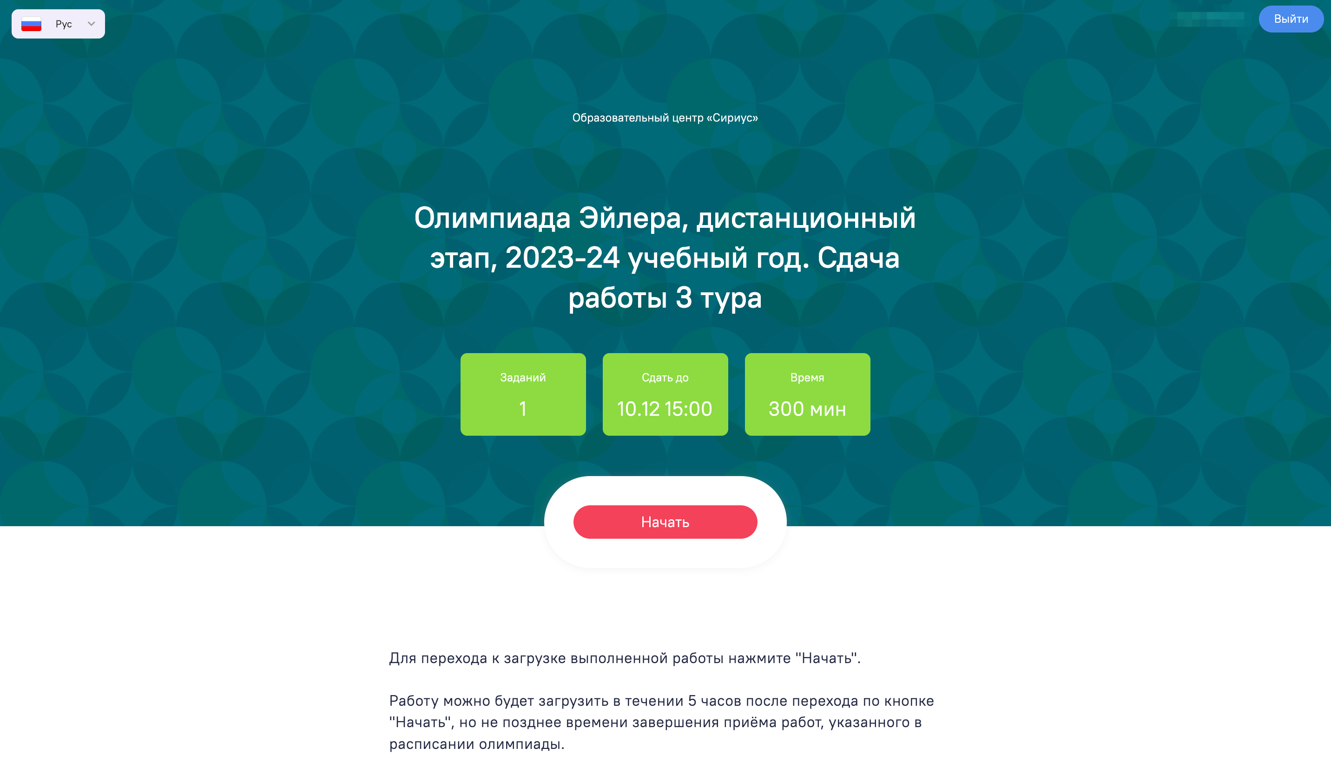
6.5. Хотя в работе пять задач, особенности тестирующей системы «Сириуса» таковы, что она воспринимает их как одно «задание». Не смущаясь этим, загрузить всю выполненную вами работу в качестве решения к данному «заданию».
6.6. Чтобы прикрепить файл(-ы) с выполненной работой нажмите «Прикрепите файл» и выберите файлы, которые нужно сдать на проверку. Можно загрузить один или несколько файлов в любом общераспространенном графическом (.pdf, .jpeg, .png и др., но не .bmp) или текстовом (.doc, docx, .rtf, .txt и др.) формате. Но очень желательно загрузить один файл в формате .pdf.
Размер каждого загружаемого файла не может превышать 10 Мб.
Не будут приняты системой: архивы, видеофайлы, файлы в формате .bmp. Не будет принята на проверку загруженная вместо работы ссылка на документ, размещённый в интернете. Не будут проверяться работы, содержащие файлы низкого качества, трудные для чтения, а также работы школьников из России, выполненные не на русском языке. Жюри не гарантирует проверку работ, отсканированных или сфотографированных «вверх ногами» или поперек текста.
6.7. После того, как файлы загрузятся, вы увидите их превью, а кнопка «Сохранить ответ» станет активной. Номер задания на навигации отображается оранжевым до сохранения ответа, после сохранения ответа цвет номера будет синим.
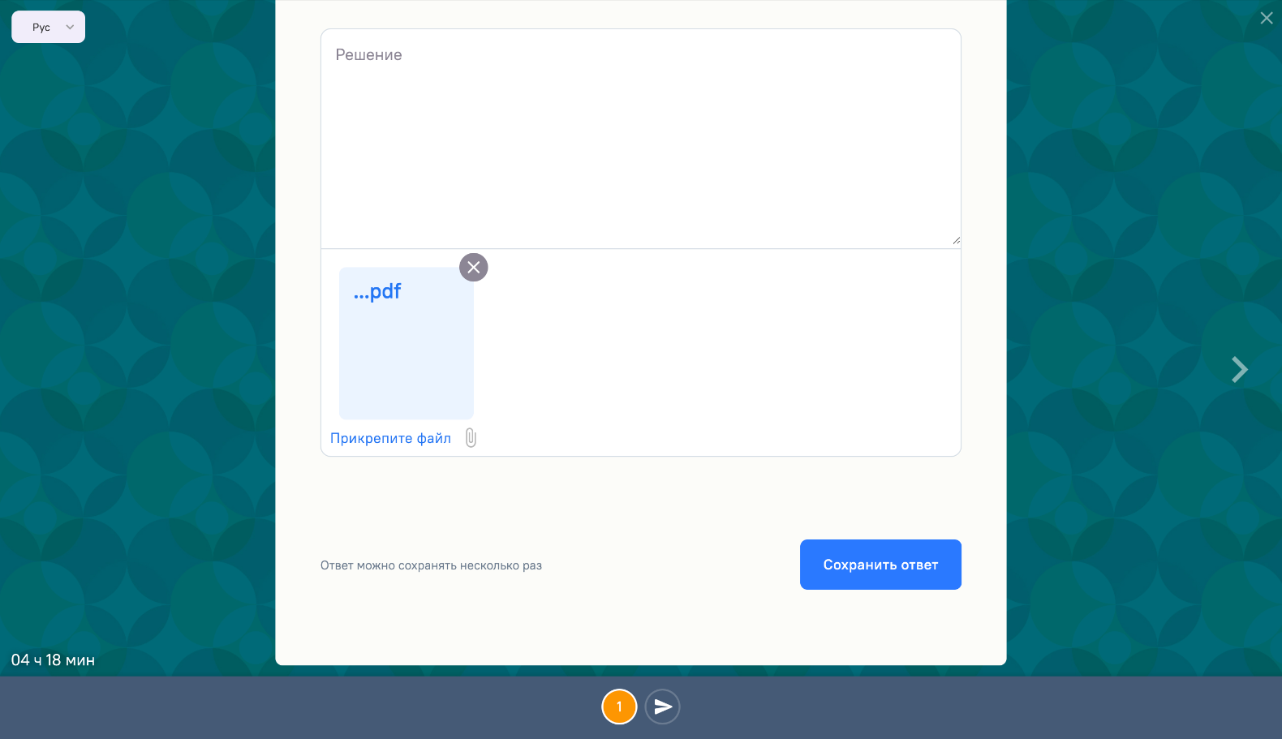
6.8. Нажмите «Сохранить ответ». Вы попадёте на окно сдачи работы.
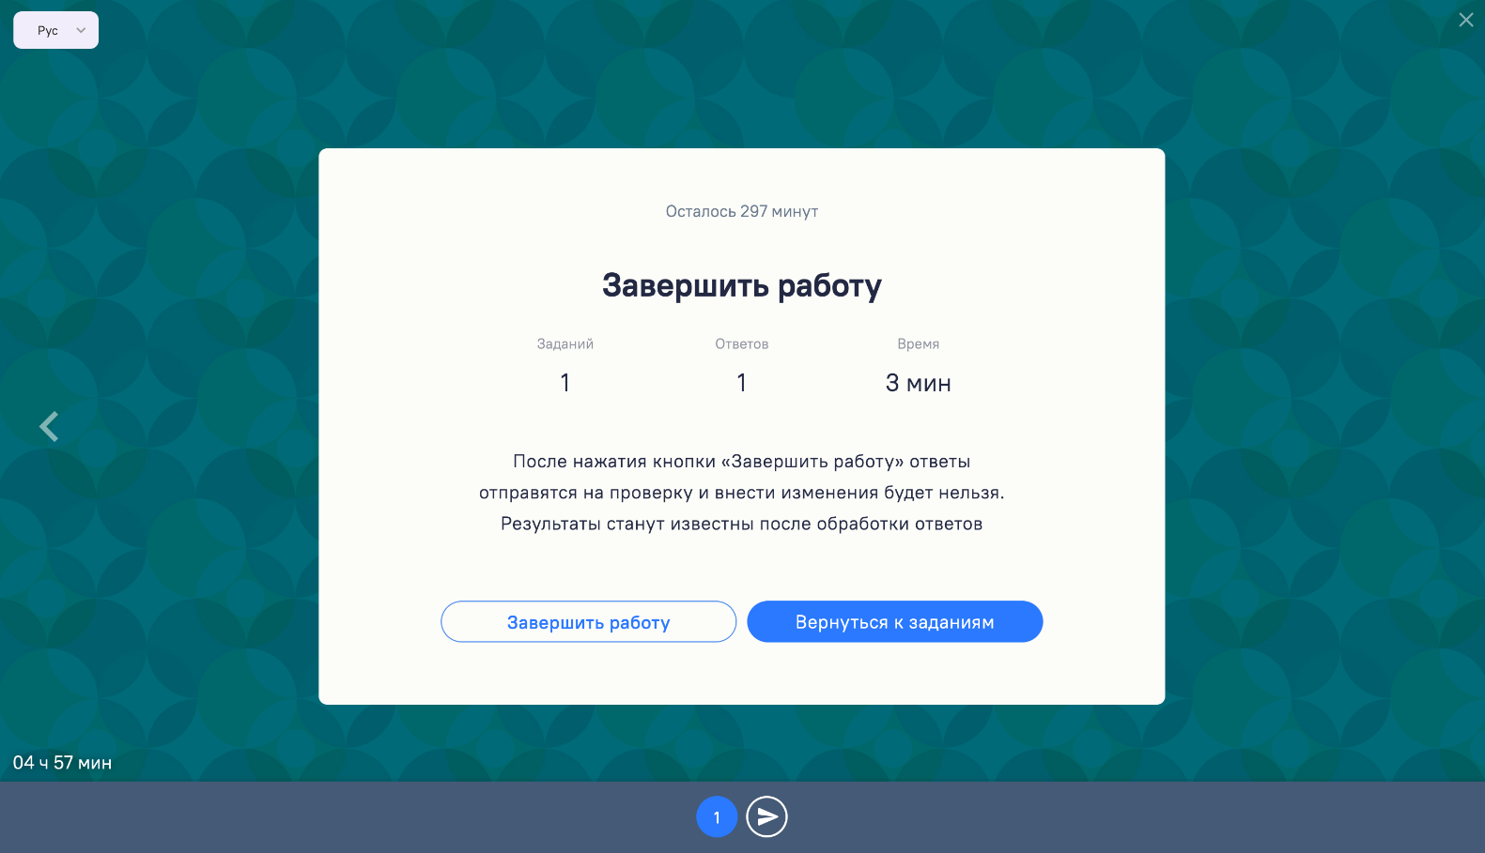
6.9. Если вы хотите вернуться к сданной работе и заменить файлы, нажмите «Вернуться к заданиям» или цифру 1 на первое задание в навигации на нижней панели. Вернуться к сдаче работы вы можете пока не нажмёте «Завершить работу» или не закончится время проведения тура.
6.10. Для передачи работы на проверку нажмите «Завершить работу». После этого вернуться к сдаче работы внести поправки в работу будет невозможно. В момент окончания тура функция загрузки работ отключается и последняя загруженная версия работы будет автоматически сдана на проверку, даже если вы не нажмёте «Завершить работу».
6.11. Не рассматриваются работы, оформленные и отправленные с нарушением правил данной инструкции, в частности:
- содержащие файлы низкого качества, трудные для чтения;
- отправленные не через систему загрузки (кроме сданных доверенным лицам при очном выполнении работы): электронными письмами и т. п.;
- загруженные вместо работ гиперссылки на файлы, размещенные в интернете вне системы регистрации;
- работы школьников из России, выполненные не на русском языке.

